
20xx.10-20xx.08 武汉XX科技有限公司 岗位：Java工程师
1、负责公司SaaS软件系统的日常开发工作，解决开发中的技术问题，以及开发框架的搭建、改进；
2、参与现有系统的接口维护、功能优化、保障系统稳定；
3、负责接口文档的撰写，完成所负责开发模块的单元测试工作。

20xx.07-20xx.09 武汉XX科技有限公司 岗位：Java开发
1、负责公司智能出行服务的软件平台产品的后台设计和开发；
2、负责项目需求文档和设计文档的编写，配合团队完成系统联调、对接、测试及部署等工作。

工作经历
20xx.09-20xx.06 毕业院校：武汉XX大学 专业：软件工程
主修课程：高级语言程序设计，面向对象程序设计，数据库系统原理，软件工程，软件系统分析与设计，大数据技术，云计算与虚拟化，人工智能等。

教育背景
本人Java基础知识扎实，有良好的数据结构和算法基础，善于学习前沿技术，性格幽默，待人友好，工作敬业，考虑细致，有全局观，责任感强，尽心竭力，能够快速的熟悉业务并上手产出，具有良好的分析能力、自学能力，良好的沟通协调能力以及团队精神。

RESUME
个/人/简/历
证书荣誉：英语四级证书、获20xx年“优秀团队”奖，获20xx年大学一级奖学金
个人技能：精通Java编程，熟练掌握Spring、Hibernate、springBoot、Mybatis、SpringMVC等开源框架，熟悉 JSP、Servlet、JDBC、XML等WEB开发技术，熟悉Oracle、MySQL数据库开发。

证书技能

自我评价

工作年限：1年
联系手机：13800000001
电子邮箱：kingsoft@docer.cn
应聘：Java开发
学历：本科
籍贯：湖北武汉

姓名：稻小壳
出生：19xx01
民族：汉族

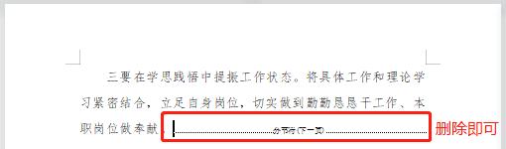
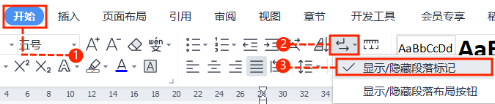
中文｜汉仪旗黑-55简
汉仪旗黑-55简
01
字体说明
稻壳儿文字模板使用说明
（本页为说明页，用户使用模板时可删除本页内容）
02
删除页面
使用本套模板中，若要删除多余空白页时，具体操作如下：

方法二：
3、再次按「Delete」键即可删除空白页。

2、在空白页光标处，按「Shift+Backspace」键。
1、删除多余页面的文本内容，成为空白页。
2、点击「开始」选项卡下的「显示/隐藏编辑标记」按钮。
- 在分页符的后面点击光标，然后按「Delete」删除键
即可。

1、删除多余页面的文本内容，成为空白页。
方法一：
【说明】
模板中使用的字体仅限于个人学习、研究或欣赏目的使用，如需商用请您自行向版权方购买、获取商用版权。

